幼儿一日生活
2025.4.2 星期三 晴
今天共有22人来园，杨奕请假。
毅行篇
春季，一片生机勃勃，春意盎然。为了让孩子们真正感受春天万物复苏的景象，去大自然看一看探出脑袋的小草、抽条的柳枝以及五颜六色的小花。今天，我们走出园门，感受园外的世界，同时为了让孩子们更直观地接触植物与季节的变化，我们将与幼儿共赴草莓园，开启一段不一样的毅行活动，锻炼孩子们的意志与体能。活动中引导幼儿观察和触摸草莓的果实、叶片，了解草莓的生长环境、生长周期等知识，同时学习正确摘草莓的方法，感受生命的成长过程。
毅行前动员：聊一聊此次毅行的目的地，毅行中有哪些注意事项，鼓励幼儿能坚持走完全程。

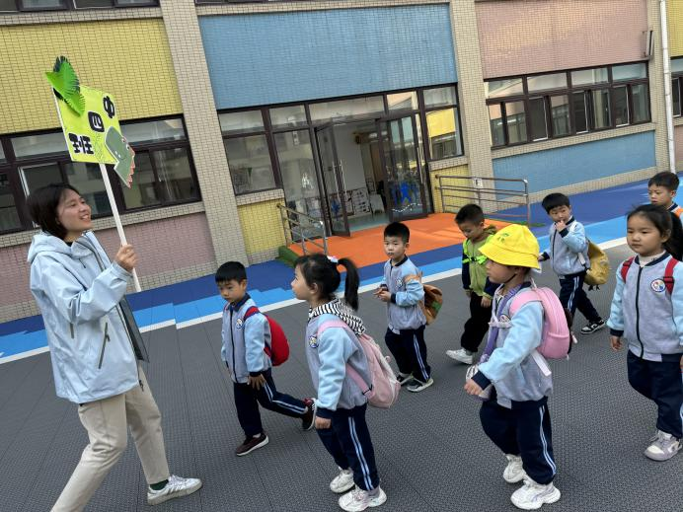 |  | 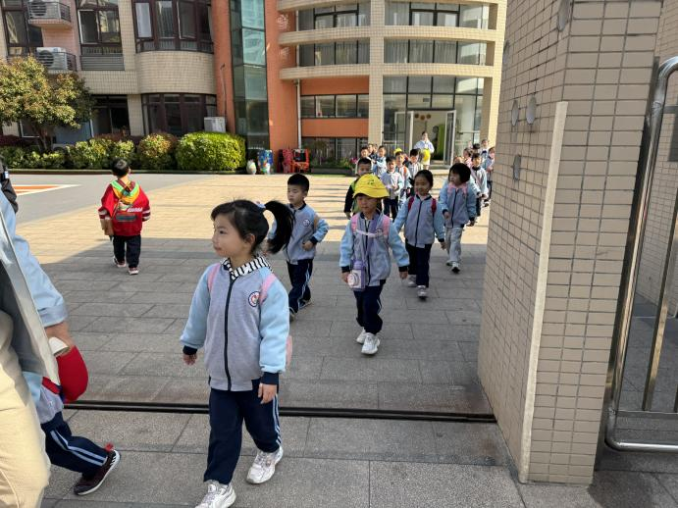
毅行出发：从幼儿园出发，跟着老师前往目的地，路途中看看周边的风景，并打卡合影。

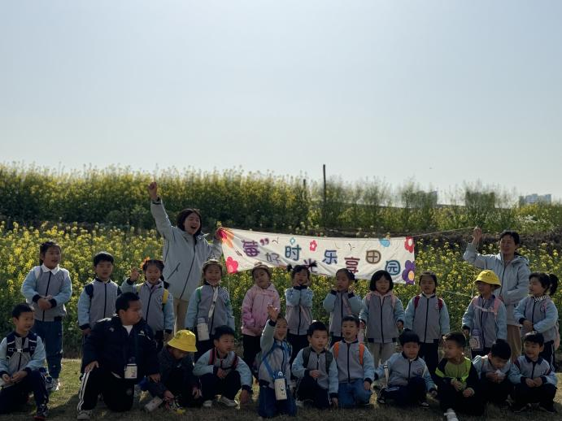 |  | 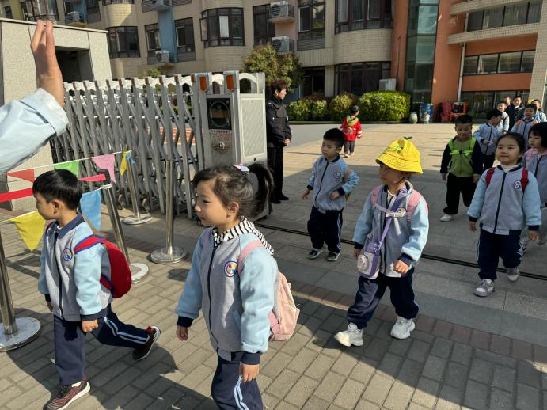
到达目的地：孩子们拿上篮子纷纷进入草莓盆采摘草莓。
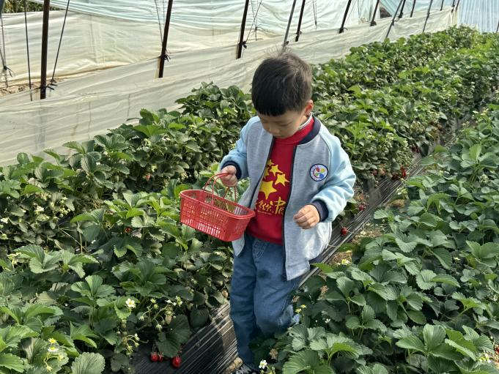 |  | 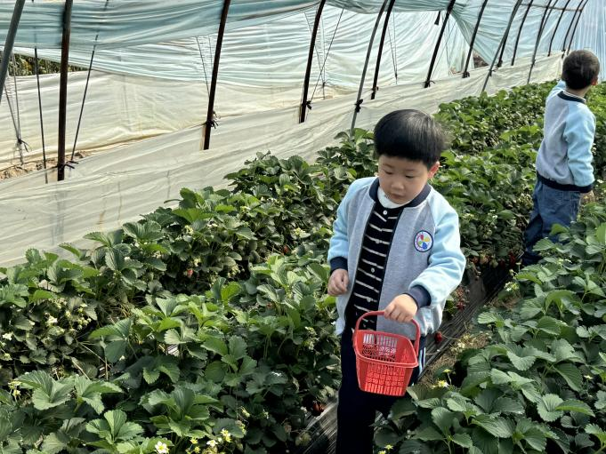
能量补给站：小朋友们纷纷拿出自己带的各种食物和水果，在空地上休息的同时补充能量。
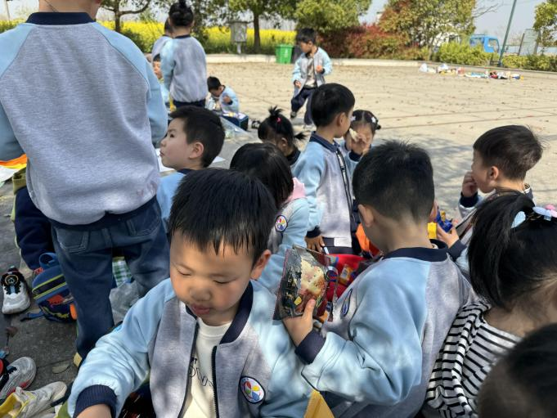 | 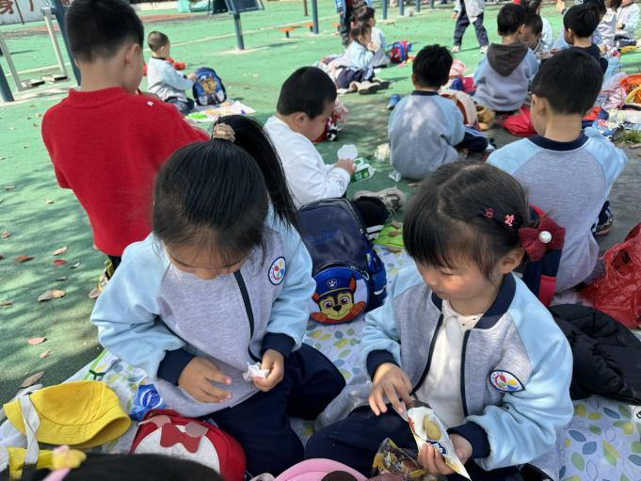
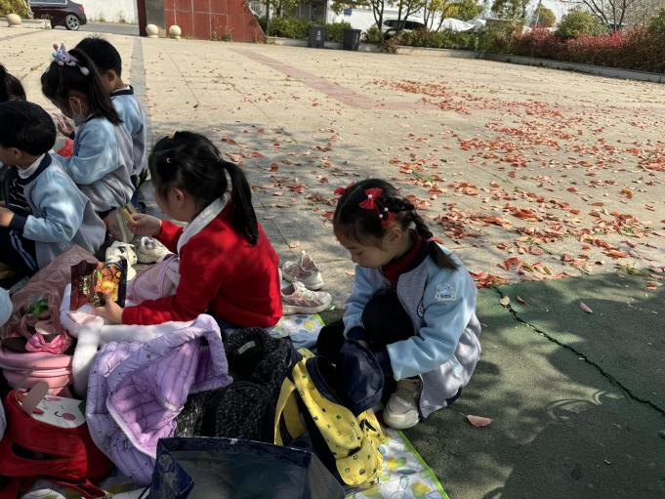 | 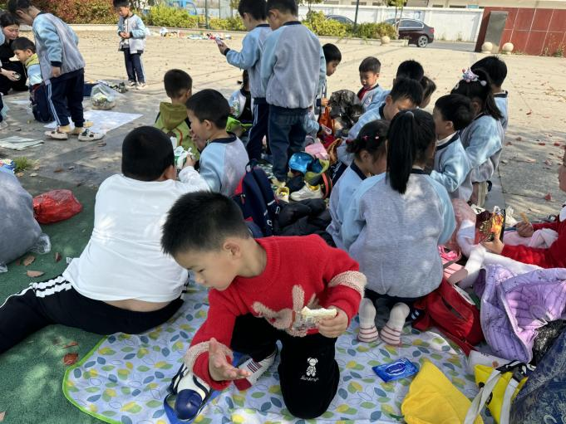
毅行归途：令人期待的毅行活动接近尾声，幼儿纷纷踏上归途，回到熟悉的幼儿园。

四、今日食谱
早点：牛奶、自选饼干、百吉福奶酪棒、香米饭
午餐：清蒸鸦片鱼、肉沫包菜、青菜木耳鸡蛋汤
下午点心：青菜肉丝笃烂面、番茄、人参果

